实验二 共射放大电路放大倍数计算与波形失真观察

1. 实验目的
2. 熟悉共射放大电路搭建方法；
3. 掌握对放大电路放大倍数计算方法；
4. 掌握静态工作点与波形失真的关系
5. 实验步骤
   1. 共射放大电路增益*Au*的测量、计算和比较

搭建图一所示电路，选择NPN三极管，参数为默认，在*ui*端输入峰峰值20mV，频率10KHz的正弦小信号。得到不失真放大的正弦信号。测量和理论计算电路的放大倍数，同时记录电路中的各个参数并填于表一。

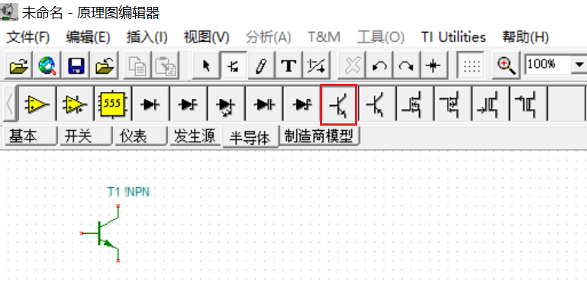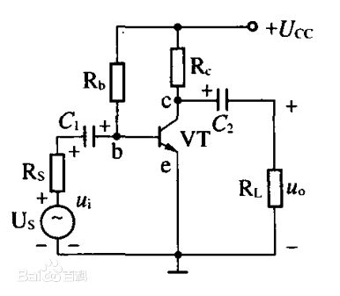

图一

下面为实际操作过程中的参数数据

**表一**

|  |  |
| --- | --- |
| 参数 | 实验数据 |
| 输入信号峰峰值(实验测量) | 20mV |
| 输出信号峰峰值(实验测量) | 2.6 |
| 放大倍数(实验测量)Au | -130 |
| 放大倍数(理论计算)Au | -82.6 |
| UCE | 5.785V |
| Rb | 100KΩ |
| Rc | 0.55KΩ |
| RL | 1KΩ |
| *β* | 100 |

* 1. 饱和失真

在2.1的基础上，适当调整电路参数，使得输出*uO*出现饱和失真。记录波形和电路参数。

|  |  |
| --- | --- |
| 参数 | 实验数据 |
| UCE | 0.70V |
| Rb | 100KΩ |
| Rc | 3KΩ |
| RL | 1KΩ |
| *β* | 100 |
| *uO*波形图 |  |

* 1. 截止失真

在2.1的基础上，适当调整电路参数，使得输出*uO*出现截止失真。记录波形和电路参数

|  |  |
| --- | --- |
| 参数 | 实验数据 |
| UCE | 11.85V |
| Rb | 3000KΩ |
| Rc | 500Ω |
| RL | 1KΩ |
| *β* | 100 |
| *uO*波形图 |  |